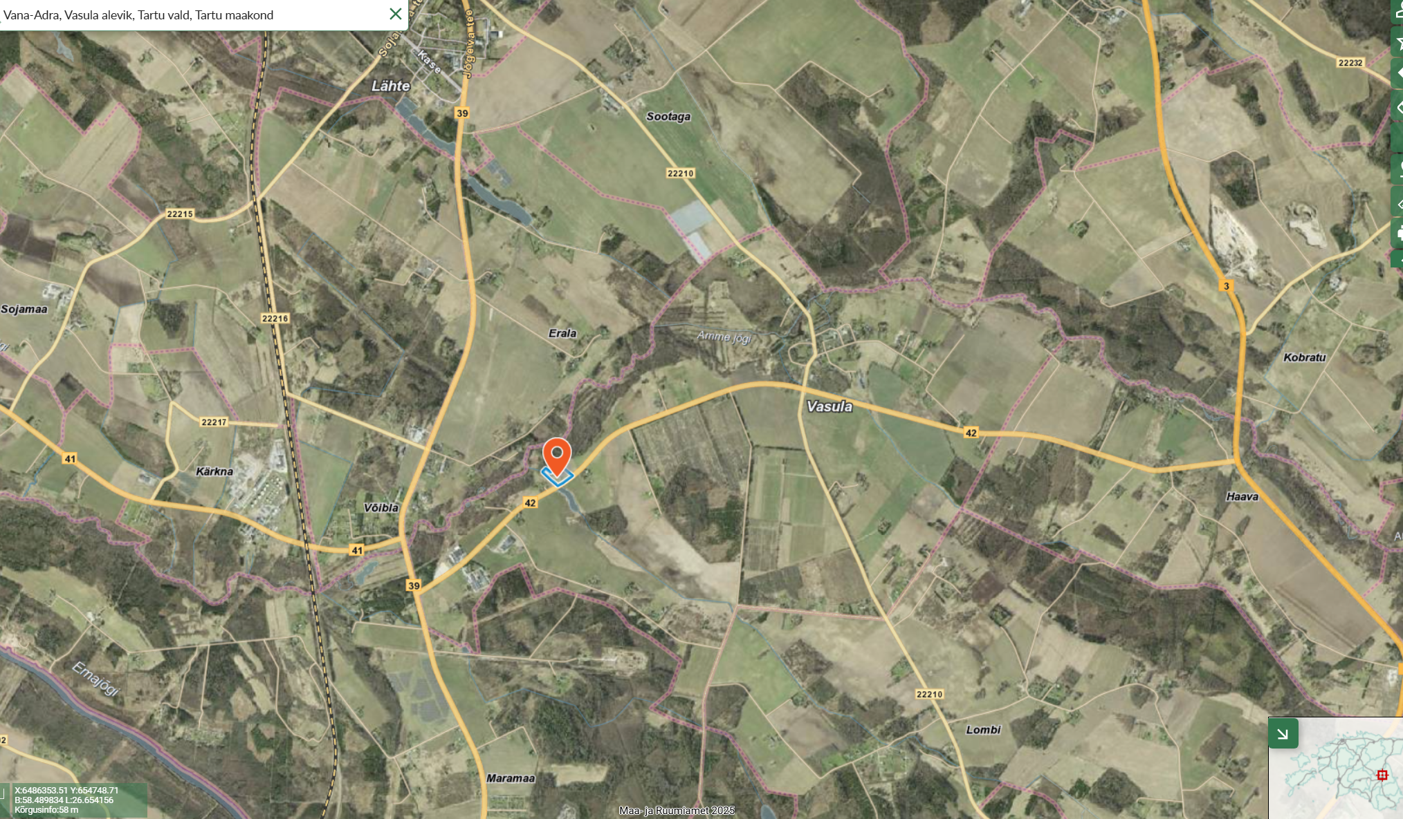
Leitav siit: https://xgis.maaamet.ee/xgis2/page/link/wG3sWGCh
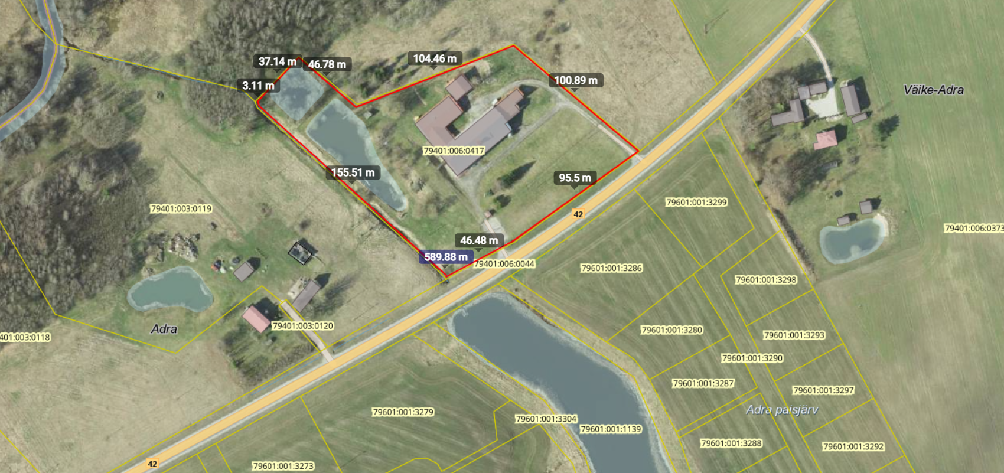
Leitav ka: https://xgis.maaamet.ee/xgis2/page/link/zLPDDSn

